

АДМИНИСТРАЦИЯ ГРЯЗОВЕЦКОГО МУНИЦИПАЛЬНОГО ОКРУГА

Р А С П О Р Я Ж Е Н И Е

15.04.2024 | № | 255-р
г. Грязовец

Об утверждении Корпоративной программы
«Укрепление здоровья на рабочем месте в администрации Грязовецкого муниципального округа»

Руководствуясь Указом Президента Российской Федерации от 21.07.2020 № 474 «О национальных целях развития Российской Федерации на период до 2030 года»:
1. Утвердить Корпоративную программу «Укрепление здоровья на рабочем месте в администрации Грязовецкого муниципального округа на 2024-2026 годы», согласно приложению к настоящему распоряжению.
2. Настоящее распоряжение вступает в силу со дня его подписания и подлежит размещению на официальном сайте Грязовецкого муниципального округа.
3. Контроль за выполнением настоящего распоряжения оставлю за собой.

Глава Грязовецкого муниципального округа С.А.Фёкличев

УТВЕРЖДЕНА
распоряжением администрации
Грязовецкого муниципального округа
от 15.04.2024 № 255-Р
(приложение 1)

Администрация Грязовецкого муниципального округа

Корпоративна программа
«Укрепление здоровья на рабочем месте в администрации Грязовецкого муниципального округа 2024-2026 гг.»

г. Грязовец
Введение
По определению ВОЗ (всемирная организация здравоохранения), здоровье: «Состояние полного физического, душевного и социального благополучия, а не только отсутствие болезней и физических дефектов» (Устав ВОЗ, 1946 г.).
Здоровье работающего населения является фундаментом человеческого капитала, который представляет собой фактор устойчивого экономического развития страны. Состояние здоровья работников, влияющее на производительность труда, на качество трудовых ресурсов и на демографию страны в целом – важный показатель социально-экономического развития современного общества. По оценкам ряда экспертов, в России из-за болезней в среднем теряется до 10 рабочих дней на одного работника в год.
Анализ состояния здоровья работающих в России вызывает особую тревогу. По оценкам ряда экспертов, трудовые ресурсы России к 2025 году могут сократиться на 19 млн. человек. Согласно расчётам Росстата, численность населения трудоспособного возраста будет сокращаться опережающими темпами и к указанному сроку численность трудоспособного населения может снизаться на 16%. Основной причиной сокращения численности трудоспособного населения является повышенная смертность. Очень сильно в этот процесс вмешалось распространение корона вирусной инфекции, после того, когда человек переболел данной инфекцией у него возникнут последствия, которые влияют на организм в целом.
По данным российских медиков, около 80% работающего населения РФ имеет более одного из таких факторов риска, как избыточное потребление алкоголя, потребление табака, нерациональное питание, малоподвижный образ жизни. Существенное влияние на показатель смертности оказывают профессиональные заболевания (заболевания, развивающиеся в результате воздействия факторов риска, обусловленных трудовой деятельностью). Профессиональные риски ухудшают показатели смертности от хронических заболеваний: на 15% - от астмы, на 13% -от хронических обструктивных лёгочных заболеваний, на 13%- от сердечно-сосудистых заболеваний, на 10% - от онкологических заболеваний.
В последние годы наблюдается рост компенсационных выплат, связанных с ухудшением здоровья работников. Только ежегодные выплаты по обязательному социальному страхованию от несчастных случаев на производстве достигают 30 млрд. рублей. Основными причинами роста профессиональных заболеваний, на наш взгляд, является отсутствие эффективной профилактической деятельности, углубленной диспансеризации, системы оздоровления и физического воспитания трудящихся, проведение качественных профессиональных осмотров.
Для решения данной многогранной проблемы – сохранения здоровья населения России, требуется разработка принципиально новой для страны концепции сохранения и укрепления здоровья работающего населения, одним из инструментов которой является разработка Корпоративной программы «Укрепление здоровья на рабочем месте». Здоровые взрослые являются примером для своих детей, что увеличивает трудоспособное население России.
Нормативно-правовая база
1. «Конституция Российской Федерации.
2. Гражданский кодекс Российской Федерации.
3. «Уголовный кодекс Российской Федерации».
4. Кодекс Российской Федерации об административных правонарушениях.
5. Трудовой кодекс Российской Федерации.
6. Семейный кодекс Российской Федерации.
7. Федеральный закон от 12.11.2011 № 323-ФЗ «Об основах охраны здоровья граждан в Российской».
8. Закон РФ «О психической помощи и гарантиях прав граждан при её оказании» от 02.07.1992 № 3185-1.
9. Федеральный закон от 30.03.1995 № 38-ФЗ «О предупреждении распространения в российской Федерации заболевания, вызываемого вирусом иммунодефицита человека (ВИЧ-инфекции)».
10. Федеральный закон от 17.09.1998 № 157-ФЗ «Об иммунопрофилактике инфекционных болезней»
11. Федеральный закон от 18.06.2001 №77-ФЗ «О предупреждении распространения туберкулеза в Российской Федерации»;
12. Федеральный закон «Об обращении лекарственных средств» от 12.04.2010 № 61-ФЗ.
13. Федеральный закон от 23.02.2013 № 15-ФЗ «Об охране здоровья граждан от воздействия окружающего табачного дыма, последствий потребления табака или потребления никотиносодержащей продукции» (с последующими изменениями).
14. Федеральный закон от 31.07.2020 № 303-ФЗ «О внесении изменений в отдельные законодательные акты Российской Федерации по вопросу охраны здоровья граждан от последствий потребления никотиносодержащей продукции»;
15. Федеральный закон от 29.11.2010 № 326-ФЗ «Об обязательном медицинском страховании в Российской Федерации».
16. Федеральный закон от 30.03.1999 № 52-ФЗ «О санитарно-эпидемиологическом благополучии населения».
17. Приказ Минтруда от 29.10.2021 № 771н «Об утверждении Примерного перечня ежегодно реализуемых работодателем мероприятий по улучшению условий труда, ликвидации или снижению уровней профессиональных рисков либо недопущению повышения их уровней».
18. Приказ Министерства здравоохранения РФ от 15.01.2020 № 8 «Об утверждении Стратегии формирования здорового образа жизни населения, профилактики и контроля неинфекционных заболеваний на период до 2025 года».
19. Распоряжение Правительства РФ от 25.10.2010 № 1873-р Об утверждении Основ государственной политики РФ в области здорового питания населения на период до 2020;
20. Всеобщая Декларация прав человека (принятая на третьей сессии Генеральной Ассамблеи ООН резолюцией 217А (III) от 10.12.1948.
21. Указ Президента РФ от 07.05.2012 № 606 «О мерах по реализации демографической политики Российской Федерации».
22. Указ Президента РФ от 09.10.2007 № 1351 «Об утверждении Концепции демографической политики Российской Федерации на период до 2025 года».

Цели программы
1. Обеспечить создание здоровье сберегающей среды, способствующей сохранению и укреплению физического и психического здоровья работников, с последующим повышением мотивации к трудовой деятельности.
2. Профилактика заболеваний и травматизма.
3. Улучшение психологического климата в коллективе, и как следствие - повышение производительности труда.
4. Снижение потерь, связанных с временной нетрудоспособностью работников.
5. Поддержание и содействие развитию личного потенциала здоровья работника на рабочем месте.

Задачи
1. Планирование и реализации комплекса мероприятий, направленных на снижение распространённости факторов риска хронических неинфекционных заболеваний, а также острых инфекционных заболеваний.
2. Реализация механизма межведомственного взаимодействия в реализации мероприятий.
3. Расширение механизма межведомственного взаимодействия в реализации мероприятий.
4. Создание условий для сохранения здоровья трудящихся.
5. Создание условий для ведения здорового образа жизни на рабочем месте.
6. Создание условий, способствующих повышению физической активности сотрудников;
7. Создание условий, способствующих регулярному, сбалансированному питанию сотрудников.
8. Создание психологически комфортных условий труда.
9. Развивать устойчивую мотивацию работников к ведению здорового образа жизни.

Показатели эффективности реализации программы
1. Увеличение доли работников, охваченных профилактическими мероприятиями по здоровому образу жизни, включая информационно-коммуникационные кампании.
2. Повышение уровня информированности работников о вреде потребления табака алкоголя и других факторах риска хронических неинфекционных заболеваний
3. Увеличение доли работников, питающихся рационально.
4. Увеличение доли работников, отказывающихся от курения.
5. Увеличение доли работников, отказывающихся от алкоголя.
6. Увеличение доли работников, имеющих нормальные показатели артериального давления.
7. Снижение числа случаев временной нетрудоспособности.

Разделы программы
1. Создание здоровье сберегающих условий на рабочем месте.
2. Формирование у работников мотивации и личной ответственности за сохранение здоровья.
2.1. Повышение физической активности.
2.2. Рациональное питание.
2.3. Профилактика потребления табака.
2.4. Профилактика потребления алкоголя.
2.5. Создание комфортного психологического климата в коллективе.

Раздел 1. Создание здоровье сберегающих условий на рабочем месте
Активные в экономическом отношении люди проходят на работе в среднем приблизительно треть своего времени. Занятость и условия работы оказывают большое влияние на равноправие в области здоровья. Хорошие условия работы могут создавать социальную защиту и статус, а также возможности для личного развития и защиту от физических и психосоциальных посягательств. Они также позволяют улучшать социальные отношения и самоуважение работающих и положительно воздействуют на здоровье.
Риски для здоровья на рабочем месте, такие как повышенная температура, шум и психологический стресс, вызывают профессиональные заболевания, которые могут усугубить другие проблемы со здоровьем. Люди, работающие в условиях стресса или в обстановке нестабильности, склонны больше курить, делать меньше физических упражнений и придерживаться нездорового питания.
Здоровое рабочее место рассматривается как место, способствующее сохранению и укреплению здоровья, профилактике не только производственных болезней и травм, но и оценке и улучшению здоровья людей в целом.

Раздел 2. Формирование у работников мотивации и личной ответственности за сохранение здоровья

2.1. Повышение физической активности
Согласно данным Всемирной организации здравоохранения отсутствие физической активности является четвертым по значимости фактором риска глобальной смертности (6% случаев смерти в мире).
При мыслительной работе происходит наполнении кровеносных сосудов мозга, сужение периферических сосудов конечностей и расширение сосудов внутренностей, то есть наблюдается сосудистые реакции, обратные тем, которые возникают при мышечной работе. Функции сердечно-сосудистой системы изменяются. Дыхание при эмоционально напряженном труде становиться неравномерным, может учащаться, углубляться и даже приостанавливается, снижается насыщение крови кислородом, изменяется её морфологический состав. Длительное нервно-эмоциональное напряжение без полноценного отдыха приводит к тому, что человек теряет сон, аппетит, у него плохое настроение, тоска, болит голова, появляются вспышки раздражительности.
Чередование труда и отдыха – важное условие плодотворности интеллектуальной деятельности. Поэтому важно находить резервы для отдыха и восстановления следует не в снижении мозговых усилий, а в дозированных физических нагрузках, активном отдыхе. Сочетанная деятельность мышц всех, органов регулируется нервной системой, функции которой также совершенствуется при систематических занятиях физическими упражнениями. Умеренная нагрузка повышает общий эмоциональный тонус, создает устойчивое настроение, которое служит благоприятным фоном для умственной деятельности.
Цель: продвижение ценностей здорового образа жизни и профилактики заболеваний в корпоративной среде путем вовлечения сотрудников и работодателей учреждения в мероприятия по укреплению здоровья, а также создания условий, способствующих повышению приверженности к здоровому образу жизни.
Задачи:
1.Вовлечение работников с недостаточным уровнем физической активности для вовлечения в мероприятия по её повышению;
2.Повышение информированности работников о пользе физической активности;
3.Повышение мотивации работников к занятиям физкультурой и спортом.

2.2. Рациональное питание
Рациональное питание является важнейшим фактором здорового образа жизни. Это сбалансированный рацион, который составляется с учетом возраста, пола, образа жизни, профессиональной деятельности, климатических условий, где человек проживает.
Рациональное питание – это основа долголетия. Оно означает правильное и здоровое питание, способствующее укреплению здоровья и предупреждению различных заболеваний.
Здоровье сбережения можно добиться природными методами, при помощи естественных энтеросорбентов (отрубей, клетчатки, пектинов), естественных витаминов и микроэлементов (трав, овощей, фруктов и препаратов из них), включая витаминные фото чаи, фито бальзамы, фитотерапию. Поэтому следует уделять внимание вопросам питания работников предприятия. Их питание должно быть разнообразным, калорийным, содержащим оптимальное количество белков, жиров, углеводов, минеральных солей и витаминов, с обязательным включением в ежедневный рацион свежих овощей и фруктов.
Обязательный компонент программ здоровье сбережения – рациональная витаминотерапия. Нарушая обмен веществ, ослабляя организм, дефицит витаминов утяжеляет течение респираторных инфекций у детей, снижает эффективность профилактических и лечебных мероприятий, способствует хронизации воспалительных процессов. Прием поливитаминных препаратов существенно снижает уровень простудных заболеваний работников предприятия.
Здоровье сберегающие технологии должны органично вписываться не только в производственный процесс, но и во всю жизнедеятельность участников этого процесса. Этого можно добиться путем вовлечения в здоровье сберегающую деятельность членов семей работников администрации путем организации различных массовых мероприятий.
Цель: повышение приверженности у работников администрации и членов их семей к рациональному питанию, формирование здоровых пищевых привычек.
Задачи:
1. Обеспечить возможность приема пищи в отдельно отведенном помещении с соблюдением санитарно-гигиенических норм.
2. Повысить информированность работников в вопросах здорового питания.
3. Повысить информированность работников о пищевой и энергетической ценности блюд, продуктов с высоким содержанием соли, сахара и насыщенных жиров, способствуя их осознанному выбору.
4. Стимулировать потребление продуктов и блюд, формирующих рацион здорового питания.
5. Провести оценку имеющихся привычек питания на соответствие критериям здорового питания и мотивировать работников на оздоровление рациона.

2.3. Профилактика потребления табака
По статистике, никотин и другие канцерогенные вещества, из которых состоит табачная смесь, в десятки раз повышают склонность к ишемической болезни сердца, инфаркту миокарда, язве желудка, рака легких. При выкуривании более пяти сигарет в день «Шанс» умереть от этого увлечения увеличивается в 40 раз. Смертельная доза взрослых – 20 сигарет, выкуренных друг за другом. Для подростка достаточно в два раза меньшего количества.
От табачной зависимости страдают до 90 % курящих. Сначала возникает психологическая привязанность, затем – физическая, которая сопровождается постепенно нарастающей интоксикацией организма. Тяжесть заболеваний и частота осложнений связаны с интенсивностью курения. Не существует менее или более опасных видов табачных изделий, так как спектр вредных веществ в них достигает несколько сотен.
Цель: снижение (до полного отказа) потребления табака работниками администрации.
Задача:
1. Повышение информированности работников администрации о вредном воздействии табачного дыма и мотивацию к отказу от курения;
2. Обеспечение соблюдения запрета потребления табака на территории администрации;
3. Организация помощи работникам, желающим отказаться от курения;
4. Разработка и внедрение системы штрафов и поощрений в отношении курящих работников.

2.4. Снижение потребления алкоголя
Употребление алкоголя среди работников оказывается разрушительными не только для соответствующих сотрудников, но и для их семей и администрации, с которой они работают. Это приводит ко многим проблемам, таким как почти увековеченное прогулы, расплывчатое поведение, отсутствие навыков и потеря способности быстро принимать решения во время работы.
Вышеуказанные проблемы, возникающие из-за регулярного употребления алкоголя работниками, снижают общую производительность труда. Алкоголь убивает природный талант и способности работников.
Цель: снизить потребление алкоголя работниками администрации.
Задачи:
1. Повышение информированности сотрудников о влиянии на организм и о социальных последствиях, связанных с употреблением алкоголя.
2. Организация консультативной помощи по вопросам, связанным с пагубным потреблением алкоголя.
3. Организация безалкогольных корпоративных мероприятий с пропагандой здорового образа жизни.

2.5. Создание комфортного психологического климата в коллективе
Психологический климат – настроение коллектива, моральная и психологическая атмосфера, пропитывающая взаимоотношения его участников. От атмосферы, царящей в группе, зависит успех этой деятельности и здоровье каждого из её участников. Создание благоприятного психологического климата входит в мероприятия по профилактике психосоматических заболеваний, конфликтов, неврозов.
Цель: создание комфортных психологических условий для сотрудников, сплочение коллектива.
Задачи:
1. Создание условий для формирования благоприятного психологического климата в группе и сознания каждым участником своей роли, функций в коллективе
2. Формирование доверительных отношений в коллективе.
3. Развитие, умения работать в команде.

Заключение
Стратегии корпоративной программы укрепления здоровья работающих включают два направления: работа с сотрудниками, создание и развитие соответствующей инфраструктуры. Оба этих направления ориентированы на факторы здорового образа жизни:
- отказ от курения;
- здоровое питание;
- физическая активность;
- снижение потребления алкоголя;
- социальное и эмоциональное благополучие (управление стрессом).
Стратегии, направленные на сотрудников - это поощрение и поддержка работников к ведению здорового образа жизни. Они должны облегчать и помогать поддерживать здоровые поведенческие изменения.
Стратегии, направленные на создание и развитие соответствующей инфраструктуры – это создание рабочей среды, мотивирующей на ведение здорового образа жизни, с учетом физической, политической и культурной среды.

Приложения.
Анкета

Просим Вас принять участие в исследовании, посвященном здоровью. Прочитайте вопрос и выберите тот вариант ответа, который отражает ваше мнение, или напишите свой вариант ответа. Опрос анонимный и свою фамилию указывать не нужно. Нужный ответ подчеркнуть.
Заранее благодарим за участие!

1. Пол:
А) Мужской Б) Женский
2. Ваш возраст:
А) 20-25 лет Б) 26-31 В) 32-37 Г) 38-43 Д) 44-49 Е) 50-54 Ж) старше 55 лет
3.Семейное положение
1.Никогда не был женат/не была замужем
2. Женат/замужем/гражданский брак
3.Разведен/разведена/живем раздельно
4. Вдовец/вдова
4. Образование
1. Среднее профессиональное
2. Высшее профессиональное
5. Как вы оцениваете состояние своего здоровья?
1. Хорошее
2. Удовлетворительное
3. Плохое
4. Затрудняюсь ответить
6. Сколько раз в день вы питаетесь?
1. 1-2 раза в день
2. 4 раза в день
3. 5-6 раз в день
7. Как часто вы употребляете в пищу следующие продукты? (заполните таблицу)
Продукты | Ежедневно | 3-4 раза в неделю | 1-2 раза в неделю | Редко | Никогда
Каши
Молочные продукты
Мясо и птица
Колбасные изделия
Рыба
Яйцо
Овощи, кроме картофеля
Газированные напитки («Кока-кола», «Фанта» и т.д.)
Снеки и фаст-фуд (чипсы, сухарики, попкорн, гамбургеры, хот-доги, картофель фри, наггетсы и т.д.)
Сладости
Булочки, пироги, коржики и т.д.
8. Добавляете ли вы соль в уже приготовленную пищу?
1. Нет, не досаливаю
2. Да, предварительно пробуя
3. Да, не пробуя
9. Потребляете ли вы шесть и более кусков (чайных ложек) сахара, варенья, меда и других сладостей в день?
1. Нет
2. Да
10. Курите ли вы в настоящее время?
1. Не курю
2. Курил (а) в прошлом на протяжении __ лет
3. Курю
Меньше ½ пачки /сутки
½ -1 пачка / сутки на протяжении __ лет
Больше 1 пачки/сутки
11. Курите ли вы кальян или электронные сигареты?
1. Да (как часто?) ежедневно
1 раз в неделю
1 раз в месяц
до 5 раз в год
2. Нет
3. Только пробовал (а)
12. Пытались ли вы в течение последних 12 месяцев бросить курить?
1. Да
2. Нет
13. В течение последних 12 месяцев употребляли ли вы, алкогольные напитки, включая вино?
1. Да ежедневно
3-4 раза в неделю
1-2 раза в неделю
1 раз в месяц
3-4 раза в год
2. Нет
14. Какое количество порций алкоголя в среднем вы выпивали за последние 30 дней?____
1 порция алкоголя = 45 мл водки или 150 мл вина или 330 мл пива
15. В течение последних 12 месяцев пытались вы употреблять меньше алкоголя?
1. Да
2. Нет
16. Сколько минут в день вы тратите на ходьбу в умеренном или быстром темпе (включая дорогу до места работы и обратно)?
1. Менее 30 минут
2. 30 минут и более
17. Сколько времени в день вы обычно проводите в положении сидя или полулежа?
1. Менее 1 часа
2. От часа до 5 часов
3. Более 5 часов
18. Какое настроение у вас чаще всего преобладает?
1. Хорошее, приподнятое
2. Ровное, чувствую покой и умиротворенность
3. Плохое, чувствую тревогу и напряженность
4. Настроение часто меняется от плохого к хорошему
19. Чувствуете ли вы себя ненужным, беспомощным?
1. Да
2. Нет
3. Затрудняюсь ответить
20. Считаете ли вы, что жить - это прекрасно?
1.Да
2.Нет
3. Затрудняюсь ответить
21. Хотите ли вы вести здоровый образ жизни (отказ от курения и употребления алкоголя, правильное питание, увеличение физической активности и др.)?
1. Да
2. Нет
3. Не уверен (а)

Тест «Отношение к организации»
Дата заполнения______________________________________
Инструкция
Вам предлагается 10 утверждений, отражающих Ваше отношение к подразделению, в котором Вы сейчас работаете, и к организации в целом. Оцените степень Вашего согласия с данными утверждениями по следующей пятибалльной шкале:
1-абсолютно не согласен
2-скорее не согласен
3 затрудняюсь ответить
4-скорее согласен
5-полностью согласен
Поставьте соответствующую цифру напротив каждого утверждения
Тестовое задание
Отношение к подразделению
Когда кто-то критикует отдел, в котором я работаю, это воспринимается мною как личное оскорбление | 1 2 3 4 5
Мне очень интересно, что думают другие сотрудники об отделе, в котором я работаю | 1 2 3 4 5
Когда я говорю о сотрудниках моего отдела, я обычно говорю «мы», а не «они» | 1 2 3 4 5
Когда кто-либо хвалит отдел, в котором я работаю, я воспринимаю это как личный комплимент | 1 2 3 4 5
Когда кто-либо критикует отдел, в котором я работаю, я чувствую замешательство (растерянность) | 1 2 3 4 5
Итого
Отношение к организации в целом
Когда кто-то критикует компанию, в которой я работаю, это воспринимается мною как личное оскорбление |  | 1 2 3 4 5
Мне очень интересно, что думают другие об организации, где я работаю |  | 1 2 3 4 5
Когда я говорю об организации, в которой я работаю, то обычно говорю «мы», а не «они» |  | 1 2 3 4 5
Когда кто-либо хвалит организацию, в которой я работаю, я воспринимаю это как личный комплимент |  | 1 2 3 4 5
Если бы статья в средствах массовой информации критиковала бы организацию, в которой я работаю, я почувствовал бы замешательство (растерянность, обиду) |  | 1 2 3 4 5
Итого
Спасибо!

Ключ
Для оценки результат найдите сумму баллов отдельно по подразделению и организации в целом.
Максимальное значение – 25 баллов
Критическое значение -10 баллов
Если сумма по подразделению или организации ниже 10 –это серьезный повод задуматься о лояльности сотрудников.

Тест «Микроклимат в коллективе»

Ф.И.О. оцениваемого ____________________________________
Возраст (полных лет)_____________________________________
Должность _____________________________________________
Подразделение__________________________________________
Дата заполнения_________________________________________

Инструкция
Прочитайте вопросы и выделите ответ (обведите номер), который более всех соответствует Вашему мнению.
Тестовое задание
1. Как вы оценили бы свою принадлежность к группе?
1. Чувствую себя её членом, частью коллектива.
2. Участвую в большинстве видов деятельности.
3. участвую в одних видах деятельности и не участвую в других.
4. Не чувствую, что являюсь членом группы.
5. Живу и существую отдельно от неё.
6. Не знаю, затрудняюсь ответить.
2. Перешли бы Вы в другую группу, если бы Вам представилась такая возможность (без изменения прочих условий)?
1. Да, очень хотел бы перейти
2. Скорее перешел бы, чем остался
3. Не вижу никакой разницы
4. Скорее всего, остался бы в своей группе
5. Очень хотел бы остаться в своей группе
6. Не знаю, трудно сказать
3. Каковы взаимоотношения между членами Вашей группе?
1. Лучше, чем в большинстве коллективов
2. Примерно такие же, как и в большинстве коллективов.
3. Хуже
4. Не знаю, трудно сказать
4. Каковы у Вас взаимоотношения с руководством?
1. Лучше, чем в большинстве коллективов.
2. Примерно такие же, как и в большинстве коллективов
3. Хуже, чем в большинстве коллективов.
4. Не знаю.
5. Каково отношение к работе в Вашем коллективе?
1. Лучше, чем в большинстве коллективов.
2. Примерно такие же, как и в большинстве коллективов.
3. Хуже, чем в большинстве коллективов.
4. Не знаю.

Спасибо!

Ключ:
Тест определения индекса групповой сплоченности Сишора позволяет оценить чрезвычайно важный параметр - степень интеграции группы, её сплочения в единое целое.
Тест состоит из пяти вопросов с несколькими вариантами ответов на каждый.
Ответы кодируются в баллах согласно приведенной таблице.
Максимальная сумма баллов -19, минимальная – 5.
Интерпретация результата
Уровни групповой сплоченности:
16 баллов и выше - высокий уровень групповой сплоченности;
12-15 баллов – выше среднего;
7-11баллов – средний;
5-6 баллов низкий.

Тест для оценки потребления алкоголя
Одна единица алкоголя -10 г чистого, или абсолютного алкоголя
2,1 единицы 500 мл 5,2% -ного пива
1,1 единицы 120 мл 12%-ного вина
1,3 единицы 40 мл 40%-ного крепкого алкоголя
1,8 единицы 500 мл 4,5% -ного сидра
Вопросы | Баллы |  |  |  |  | Ваши баллы
Вопросы | 0 | 1 | 2 | 2 | 4 | Ваши баллы
1. Как часто вы употребляете напитки с содержанием алкоголя? | Никогда | Примерно раз в месяц или реже | 2-4 раза в месяц | 2-3 раза в неделю | Каждый ил почти каждый день
2. Сколько единиц алкоголя вы обычно выпиваете за раз? Формула расчета количества алкогольных единиц, количество (литры) Х крепость (%)Х0,789-количество единиц алкоголя | 1-2 | 3-4 | 5-6 | 7-9 | 10
3.Как часто вы выпиваете 6 и более единиц алкоголя за раз? | Никогда | Реже раза в месяц | Раз в месяц | Раз в неделю | Каждый или почти каждый день

Пожалуйста, продолжайте заполнять анкету, если:
А) вы женщина и ваш результат теста больше или равен 4
Б) вы мужчина и ваш результат теста больше или равен 5
Меньшая полученная сумма баллов становиться вашим окончательным результатом
Следующие вопросы теста

Вопросы | Баллы |  |  |  |  | Ваши баллы
Вопросы | 0 | 1 | 2 | 2 | 4 | Ваши баллы
4. Как часто за последний год случилось так, что начав употреблять алкоголь, вы уже не могли остановиться? | Никогда | Реже раза в месяц | Раз в месяц | Раз в неделю | Каждый или почти каждый день
5. Как часто за последний год из-за употребления алкоголя вы не делали чего-то, чего от вас ожидали? | Никогда | Реже раза в месяц | Раз в месяц | Раз в неделю | Каждый или почти каждый день
6. Как часто за последний год на утро после обильного употребления алкоголя вам требовался какой-нибудь содержащий алкоголь напиток, чтобы преодолеть похмелье? | Никогда | Реже раза в месяц | Раз в месяц | Раз в неделю | Каждый или почти каждый день
7.Как часто за последний год из-за употребления алкоголя вы испытывали чувство вины или сожаления? | Никогда | Реже раза в месяц | Раз в месяц | Раз в неделю | Каждый или почти каждый день
8. Как часто за последний год случилось так, что на утро после употребления алкоголя вы не помнили происходившего накануне вечером? | Никогда | Реже раза в месяц | Раз в месяц | Раз в неделю | Каждый или почти каждый день
9. Вы сами или кто-то другой получил травмы в результате употребления вами алкоголя? | Нет |  | Да, но не в течение последнего года |  | Да, в течение последнего года
10. Было ли так, что близкий человек, друг, врач, или кто-то другой беспокоился об употреблении вами алкоголя либо советовал его сократить? | Нет |  | Да, но не в течение последнего года |  | Да, в течение последнего года
Комментарий к сумме баллов:

0-7- низкий уровень риска. Вероятность нанесения вреда здоровью при таком уровне потребления алкоголя невелика. Рекомендуется не увеличивать количества потребляемого алкоголя.
8-15 - укрощающее здоровью потребление. При таком уровне употребления алкоголя повышен риск возникновения нарушений здоровья. Рекомендуется сократить употребление алкоголя.
16-19 - злоупотребление. Такой уровень потребления алкоголя наносит вред психическому и физическому здоровью. Необходимо сократить употребление алкоголя.
20+ - возможная зависимость. Такой уровень потребления алкоголя наносит вред психическому и физическому здоровью. Необходимо сократить употребление алкоголя или отказаться от него.

Памятка питание
Советы для улучшения условий обеда на рабочем месте:
1. Смотрите, что вы едите.
Обращайте внимание на то, что вы кладете себе в рот, когда едите, сидя за рабочим столом. Не переедайте, особенно такую пищу как «сухомятка». Иначе гастрит, язва желудка и лишние сантиметры на талии вам обеспечены.
2. Носите обеды из дому.
Обедая, принесенным из дому салатом с куриным мясом, орехами или овощами, мы получаем все необходимые питательные и полезные вещества, включая клетчатку и белок.
Для хранения вашего обеда используйте изотермическую посуду. Желательно, чтобы ваш термос стоял в холодильнике. Тогда ваша еда не станет источником для размножения вредоносных бактерий.
3. Обязательно прогуливайтесь в обеденное время.
Всем известно, что движение - это жизнь. Монотонное сидение за рабочим столом, да ещё и в обеденное время – плохое дело. Ищите возможность подвигаться в течение всего рабочего дня. А ещё лучше, если вы будите выполнять любые физические упражнения, будь то утром, или в конце рабочего дня.
4. Почистите свой рабочий стол.
Обязательно надо протирать свою рабочую зону, влажными дезинфицирующими салфетками хотя бы один раз в день. Этого будет вполне достаточно для того, чтобы содержать рабочее место в чистоте. После того, как вы протерли клавиатуру, телефон и мышь, постарайтесь не касаться их во время вашего обеда, когда вы кушаете. В противном случае, попадание микробов в пищу – гарантированно. Важно так же иметь любое дезинфицирующее средство для протирания своих рук.
5. Используйте специальные салфетки – подстилки, под тарелку с едой.
Такие салфетки являются прекрасной защитой от попадания лишней грязи, как на продукты питания, так и на рабочий стол и предметы на нём.
6. Обедайте с коллегами.
Это важно с точки зрения поддержания хорошей рабочей атмосферы со своими коллегами.

Следите за осанкой

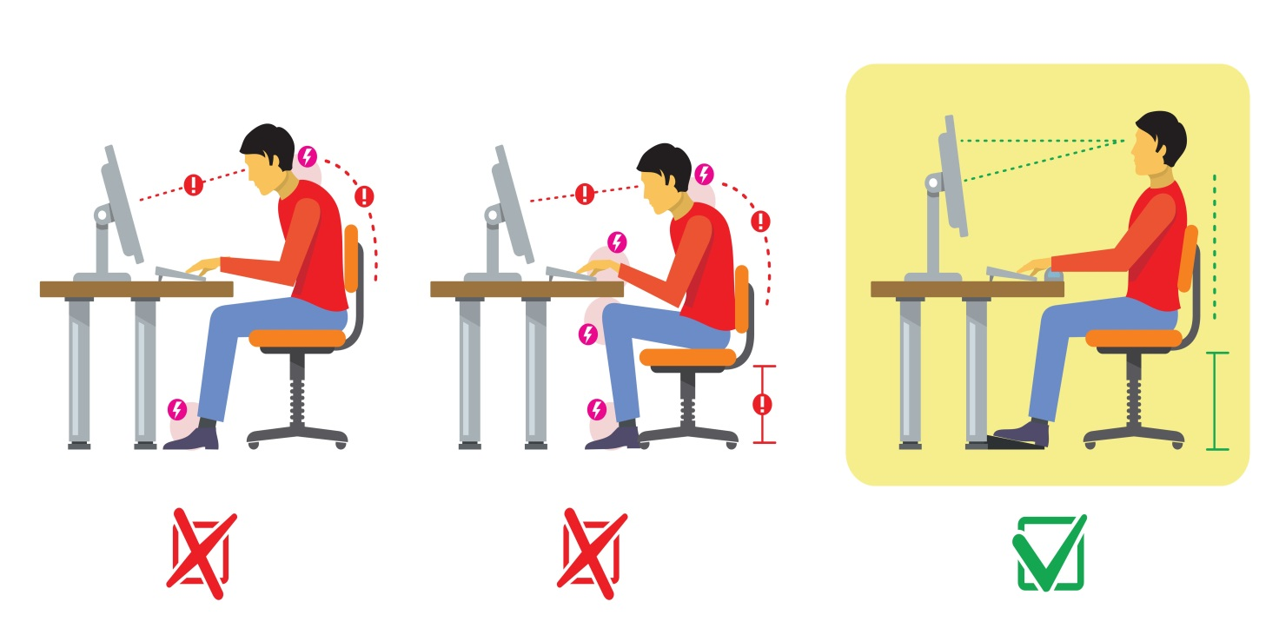
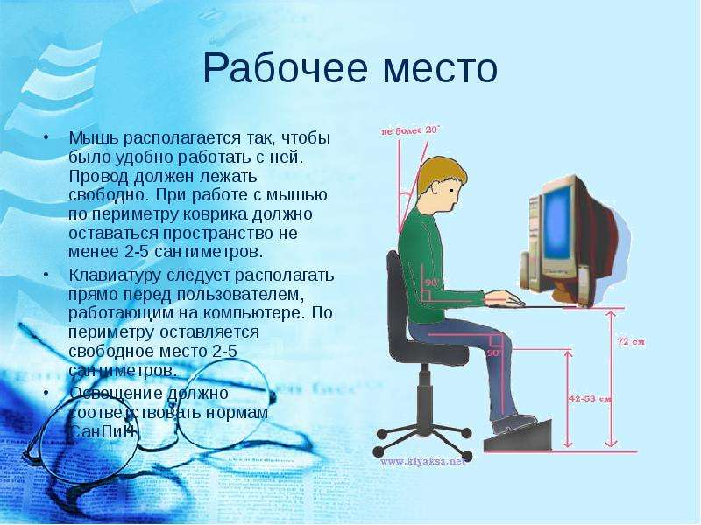

Зарядка для глаз

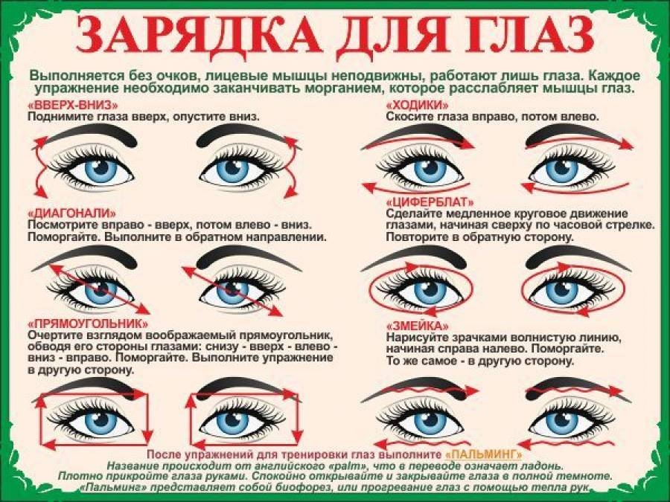
Поработайте глазами «на расстоянии»

Подойдите к окну и посмотрите на ближайшую деталь (например, ветку дерева за окном). После этого направь взгляд максимально далеко.

